AUMENTO SIGNIFICATIVO DE ENGENHEIROS AMBIENTAIS NAS PREFEITURAS DECORRENTE DAS AÇÕES IMPLEMENTADAS PELA ASSOCIAÇÃO PROFISSIONAL APEA-ES

PRISCILA LETRO CALDEIRA VIEIRA¹, FILIPE EMANUEL DA SILVA MACHADO BASTOS², GIULIANO BATTISTI³ E MIREILE PERDIGÃO PAIVA GONÇALVES⁴

¹ Me. Engenheira Ambiental, Conselheira Fiscal da APEA-ES, priscilaletro@yahoo.com.br;
² MBA. Engenheiro Ambiental, Presidente da APEA-ES, fesmbastos10@gmail.com;
3 Bel., Engenheiro Ambiental, Vice-presidente da APEA-ES, adm.apeaes@gmail.com;
4 Bela., Engenheira Ambiental, Secretária da APEA-ES, mireileperdigao@hotmail.com.

Apresentado no
Congresso Técnico Científico da Engenharia e da Agronomia – CONTECC
08 a 11 de agosto de 2023

RESUMO: Este artigo científico analisa o aumento significativo da contratação de Engenheiros Ambientais nas Prefeituras do Espírito Santo após a realização e ações da Associação de Profissionais em Engenharia Ambiental do Espírito Santo (APEA-ES). Com base em pesquisas e dados coletados, o estudo examina os principais fatores que contribuíram para essa tendência, incluindo a conscientização crescente sobre a importância da sustentabilidade e a necessidade de profissionais especializados para lidar com questões ambientais complexas. Os resultados destacam a influência da APEA-ES na promoção da profissão e no fortalecimento da presença de Engenheiros Ambientais no setor público, evidenciando a importância dessas iniciativas para o desenvolvimento sustentável do Estado.
PALAVRAS-CHAVE: Engenharia Ambiental, entidades de classe, APEA-ES, municípios.

SIGNIFICANT INCREASE IN THE NUMBER OF ENVIRONMENTAL ENGINEERS IN CITY CITIES AS A RESULT OF ACTIONS IMPLEMENTED BY ASSOCIAÇÃO PROFESSIONAL APEA-ES

ABSTRACT: This scientific article analyzes the significant increase in the hiring of Environmental Engineers in the Municipalities of Espírito Santo after the accomplishment and actions of the Association of Professionals in Environmental Engineering of Espírito Santo (APEA-ES). Based on research and data collected, the study examines the main factors that have contributed to this trend, including the growing awareness of the importance of sustainability and the need for specialized professionals to deal with complex environmental issues. The results highlight the influence of APEA-ES in promoting the profession and strengthening the presence of Environmental Engineers in the public sector, highlighting the importance of these initiatives for the sustainable development of the state.
KEYWORDS: Environmental Engineering, class entities, APEA-ES, municipalities.

INTRODUÇÃO
No Brasil o exercício das profissões de engenharia é regulamentado pela Lei Federal nº 5.194, de 24 de dezembro de 1966. Essa mesma Lei define, em seu art. 37, a composição dos Conselhos Regionais, que deve contar com representantes diretos das entidades de classe, que têm como interesse principal a valorização dos profissionais.
Em seu artigo Padilha (2013) relacionou as atribuições e responsabilidades do Sistema Profissional envolvido no sistema Confea/CREA. O autor apresenta as seguintes indicações:
a) As universidades
• Principal função: formar profissionais;
b) Os Conselhos Profissionais
• Principal função: regulamentar e fiscalizar o exercício da profissão;
c) Os sindicatos
• Principal função: garantir aos profissionais os direitos trabalhistas;
d) A Mútua de Assistência
• Principal função: garantir aos profissionais assistência social e desenvolvimento pessoal;
e) As entidades de classe
• Principal função: promover a integração social dos profissionais associados, facilitar o acesso aos benefícios garantidos pelas demais instituições do sistema.
Conforme relatado por Padilha (2013), historicamente as entidades de classe sempre foram criadas para congregar profissionais e permitir que a união viabilizasse ações na defesa dos seus próprios interesses, dentre esses o autor destaca as reservas de mercado, tabelas de honorários, pleitos políticos.
No Espírito Santo a Associação dos Profissionais de Engenharia Ambiental (APEA) foi instituída no ano de 2013, em virtude das dificuldades enfrentadas pelos profissionais no mercado de trabalho e junto ao Conselho de Engenharia do Espírito Santo – CREA/ES.
A profissão do Engenheiro Ambiental obedece à legislação do Conselho Regional de Engenharia, Arquitetura e Agronomia (CREA) e suas competências e atribuições são definidas pelo CONFEA - Conselho Federal de Engenharia, Arquitetura e Agronomia, por meio da Lei no 5.194, de 1966, definidas pela Resolução n. 218 de 1973 e, especificamente, regulamentada pela Resolução do CONFEA n. 447 de 22 de setembro de 2000, a qual enquadra a profissão no grupo ou categoria da Engenharia, modalidade Civil.
De acordo com as Resoluções n. 447 e n. 218 do CONFEA, compete ao Engenheiro Ambiental o desempenho das atividades referentes à administração, gestão e ordenamento ambiental e ao monitoramento e mitigação de impactos ambientais, seus serviços afins e correlatos.
Cruvinel et al. (2014) desenvolveram um estudo sobre a trajetória do curso de Engenharia Ambiental no Brasil. Conforme relatado pelos autores, o principal objetivo dessa engenharia é a formação de profissionais preparados para propor soluções para os problemas ambientais, com o desenvolvimento e aplicação de tecnologias. A necessidade de um profissional capacitado para preservar a qualidade dos recursos naturais e prevenir a poluição causada por ações antrópicas foi percebida na década de 90, com o início das discussões referentes ao meio ambiente, como as grandes conferências das Nações Unidas iniciadas no ano de 1972.
Em seu trabalho Fortes (2022) destacou a importância do profissional de Engenharia Ambiental para a adoção efetiva da Política Nacional de Meio Ambiente pelos Municípios, por tratar-se da área que oferece às empresas e ao poder público, um modo ambientalmente adequado para manejo das atividades e auxílio da adequação frente à legislação ambiental. Para a autora esse profissional é fundamental para tornar a gestão ambiental municipal mais eficiente.
Nesse sentido, é notório que nos últimos anos, tem havido uma preocupação crescente com a preservação do meio ambiente e a busca por soluções sustentáveis para os problemas ambientais enfrentados pela sociedade. Portanto, a atuação dos Engenheiros Ambientais tem se tornado cada vez mais relevante, dada sua expertise na análise e resolução de questões relacionadas ao meio ambiente.
O presente estudo visa investigar o aumento do quantitativo dos Engenheiros Ambientais em atuação nas prefeituras do Espírito Santo, após a realização de ações da APEA-ES.

MATERIAL E MÉTODOS
Esta pesquisa foi realizada a partir dos dados coletados sobre o número de Engenheiros Ambientais contratados pelas prefeituras do Espírito Santo. Para esse levantamento foram consultados os portais de transparência dos Municípios, realizados contatos diretos por e-mail e ligações às Secretarias competentes, bem como entrevistas a profissionais da área e representantes das Prefeituras, e análise de documentos e relatórios da Associação.
Para melhor visualização dos resultados, e a fim de viabilizar a comparação dos números antes e após a realização das ações promovidas pela APEA-ES, os resultados obtidos nos anos de 2019, 2020 e 2022 foram mapeados com ferramentas do software de geoprocessamento, ArcGIS.

RESULTADOS E DISCUSSÃO

Em 2019, a APEA notificou diversos Municípios sobre a importância da atuação do Engenheiro Ambiental na correta gestão ambiental local e os benefícios que o mesmo poderia proporcionar para a gestão municipal.
Nos dados levantados em 2020, dos 78 Municípios do Espírito Santo 41 declararam possuir Engenheiros Ambientais atuando em prefeituras, contra 35 Municípios que possuíam em 2019, chegando aos 68% de aumento até março de 2020, isso sem considerar os consórcios.
No novo levantamento realizado para atualização de dados, no ano de 2022, foi verificado um aumento considerável, o número de Municípios que contavam com Engenheiros Ambientais na equipe técnica aumentou de 41 do ano de 2020 para 65 em 2022. Os resultados obtidos com os levantamentos seguem apresentados na Figura 01.

Figura 01. Gráfico com os dados dos levantamentos.

A Figura 02 apresenta a indicação dos Municípios do Estado que contavam com Engenheiros Ambientais na gestão, conforme levantamento realizado no ano de 2022.

Figura 2. Mapa de indicação de atuação de Engenheiros Ambientais na gestão municipal, no Estado do Espírito Santo, no ano de 2022.
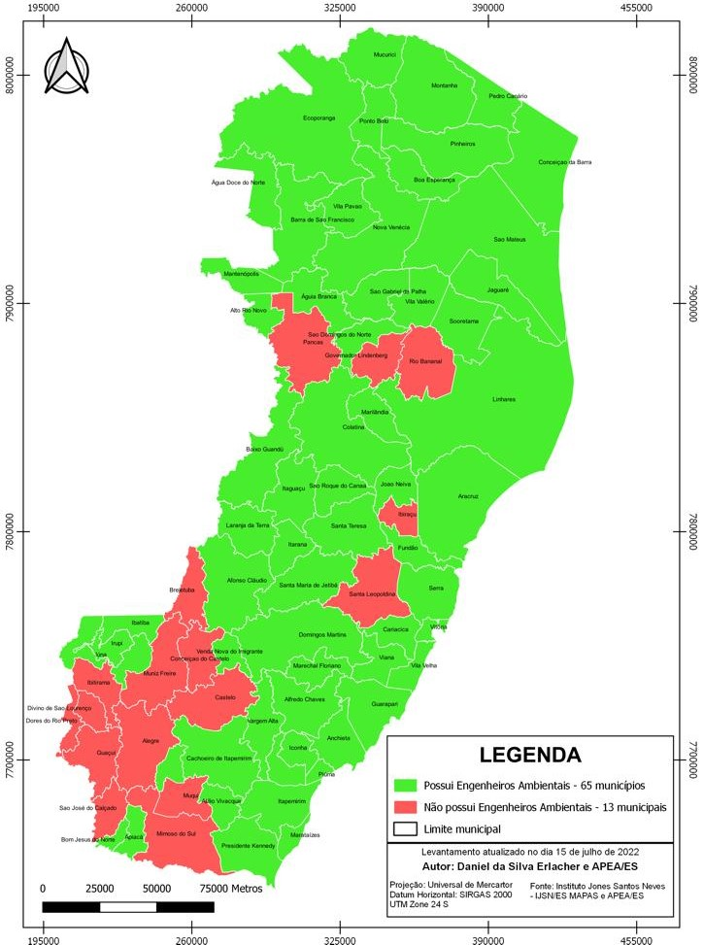

Esse aumento considerável se deve entre alguns fatos aos cursos de capacitação, seminários, palestras e outras atividades voltadas para o desenvolvimento profissional dos engenheiros que são oferecidos pelas APEA. Essas oportunidades de aprendizado proporcionam aos engenheiros habilidades e conhecimentos necessários para atuar em cargos públicos, além de mantê-los atualizados sobre as melhores práticas na área.
Observa-se que os resultados indicam um aumento substancial no número de Engenheiros Ambientais contratados pelas Prefeituras do Espírito Santo após a realização e ações da APEA-ES. Antes dessas iniciativas, a presença desses profissionais nas administrações municipais era limitada, muitas vezes concentrada apenas em grandes centros urbanos. No entanto, após a conscientização promovida pela APEA-ES sobre a importância da sustentabilidade e a necessidade de profissionais especializados para lidar com questões ambientais complexas, houve uma maior demanda pelos serviços desses profissionais.
A conscientização sobre a importância da sustentabilidade e da preservação ambiental tem se expandido nos últimos anos. Com isso, as prefeituras do Espírito Santo passaram a reconhecer a necessidade de ter profissionais capacitados para lidar com os desafios ambientais enfrentados pelas comunidades locais. Ocorre que a APEA-ES desempenhou um papel fundamental nesse processo, promovendo a profissão de Engenheiro Ambiental e trabalhando em parceria com as prefeituras para oferecer capacitação e suporte técnico.
As ações desenvolvidas para a alcance do resultado aqui explanado envolveram a realização de palestras, workshops, cursos de capacitação, realização de campanhas informativas, eventos focados na gestão municipal e instalação de outdoors. De acordo com os dados obtidos do relatório da APEA (2019-2022), a entidade realizou diversas ações para promover a conscientização da importância do Engenheiro Ambiental nas gestões municipais, dentre algumas podemos citar: desde 2019 realizando as comemorações ao Dia do Engenheiro Ambiental (31 de janeiro), 3 (três) campanhas de outdoors espalhados na Grande Vitória referindo a importância da Engenharia Ambiental, comemorações anuais ao Dia Mundial do Meio Ambiente (5 de junho); Projeto de Qualificação Profissional em Santa Maria de Jetibá com o curso de Licenciamento Ambiental – Aspectos Legais e Práticos, GT Empregos: projeto de levantamento sobre a atuação dos engenheiros ambientais nas prefeituras municipais; realização de 5 (cinco) seminários com temas sobre a atuação do Engenheiro Ambiental, 15 (quinze) palestras realizadas em escolas públicas com os temas: Dia Mundial da Água, Dia do Lixo, Proteção às Florestas, Dia Mundial do Meio Ambiente, 21 (vinte e um) cursos de qualificação profissional para 3.026 (três mil e vinte e seis) profissionais e estudantes das áreas da Engenharia, Agronomia e Geociências, projeto de desenvolvimento pessoal Sou Engenheiro e Agora?, apoio às ações das ONGs: Engenheiros Sem Fronteiras e Amigos do Mestre Álvaro, representatividade junto aos Conselhos de Meio Ambiente, Recurso Hídricos e CREA-ES, transmissões ao vivo na plataforma do YouTube com temas relacionados aos desafios do mercado e experiências profissionais, blitze educativas para manutenção e limpeza das praias.

CONCLUSÃO
Com o desenvolvimento do estudo foi possível concluir que as ações executadas pela APEA-ES contribuíram para a conscientização sobre a relevância do Profissional de Engenharia Ambiental estar inserido no corpo técnico das Prefeituras do Estado, e consequentemente, para o aumento do quantitativo de Engenheiros Ambientais em atuação nos Municípios do Estado do Espírito Santo.

AGRADECIMENTOS
Ao CREA-ES e à MÚTUA pelo apoio e suporte que sempre é dado à APEA-ES.

REFERÊNCIAS
Cruvinel, K. A.; Marçal, D. R.; Lima, Y. C. R.. Evolução da Engenharia Ambiental no Brasil. In: V Congresso Brasileiro de Gestão Ambiental. IBEAS - Instituto Brasileiro de Estudos Ambientais. Belo Horizonte, 2014.
Fortes, M. T. S. O potencial papel do Engenheiro Ambiental no licenciamento de atividades do Município de Mariana- MG. 57f. Monografia (Graduação em Engenharia Ambiental). Departamento de Engenharia Ambiental. Universidade Federal de Ouro Preto. Ouro Preto, 2022.
ENIO PADILHA. O PAPEL DAS ENTIDADES DE CLASSE NA NOVA VISÃO DO SISTEMA CONFEA/CREA. Artigo. 2013. Disponível em: http://www.eniopadilha.com.br/blog2020/blog2020_post.php?CODIGO=4215. Acesso em: 14 de junho de 2023.
CONFEA. Resolução nº 447, de 22 de setembro de 2000, Dispõe sobre o registro profissional do Engenheiro Ambiental e discrimina suas atividades profissionais. Disponível em: https://normativos.confea.org.br/Ementas. Acesso em: 16 de junho de 2023.
BRASIL. Lei Federal nº 5.194/1966, de 24 de dezembro de 1966, Regula o exercício das profissões de Engenheiro, Arquiteto e Engenheiro Agrônomo, e dá outras providências. Disponível em: https://legislacao.presidencia.gov.br/atos/?tipo=LEI&numero=5194&ano=1966&ato=e91kXTE1UMZRVT4b6. Acesso em: 16 de junho de 2023.

